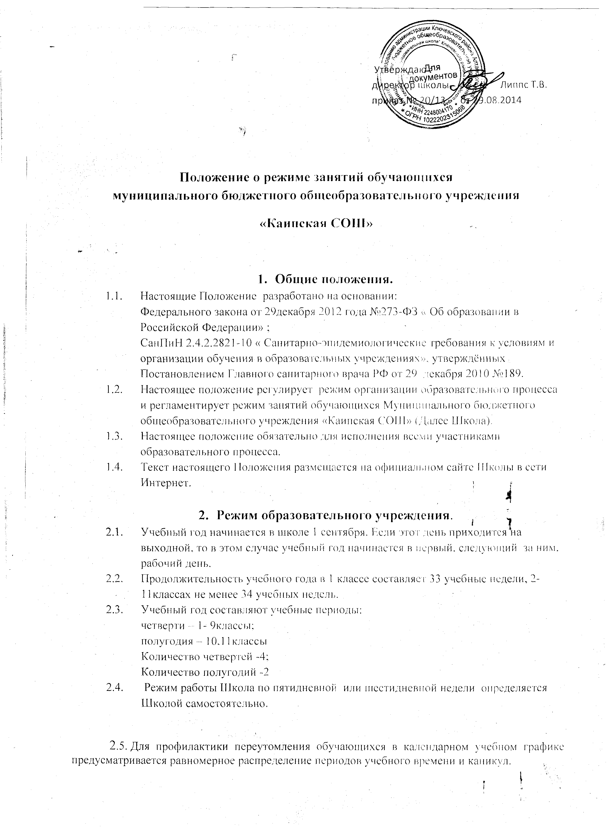

2.6. Календарный учебный график на каждый учебный год утверждается директором
Школы.
2.7. Учебные занятия начинаются - 8.30 часов. Проведение нулевых уроков не
допускается.
2.8. Школа работает в одну смену.
2.9. Количество часов, отведенных на освоение обучающимися учебного плана Школы, состоящего из обязательной части и части, формируемой участниками образовательного процесса, в совокупности не превышает величину недельной образовательной нагрузки. Величина недельной образовательной нагрузки (количество учебных занятий), реализуемая через урочную и внеурочную деятельность, определяется в соответствии с учебным планом.
2.10. Образовательная недельная нагрузка равномерно распределяется в течение учебной недели, при этом объем максимальной допустимой нагрузки в течение дня должен составлять:
- для обучающихся 1-х классов не должен превышать 4 уроков и 1 день в неделю - не более 5 уроков за счет урока физической культуры;
- для обучающихся 2 - 4-х классов - не более 5 уроков, - для обучающихся 5 - 6-х классов - не более 6 уроков;
- для обучающихся 7 - 11-х классов - не более 7 уроков.
2.11. Расписание уроков составляется с учетом дневной и недельной умственной работоспособности обучающихся и шкалой трудности учебных предметов (приложение 3 СанПиН 2.4.2.2821-10 «Санитарно-эпидемиологические требования к условиям и организации обучения в общеобразовательных учреждениях»).
2.12. При составлении расписания уроков чередуются различные по сложности предметы в течение дня и недели:
- для обучающихся, осваивающих основные образовательные программы начального общего образования, основные предметы (математика, русский и иностранный язык, природоведение, информатика) чередуются с уроками музыки, изобразительного искусства, труда, физической культуры;
- для обучающихся, осваивающих основные программы основного общего и среднего общего образования, предметы естественно-математического профиля чередуются с гуманитарными предметами.
Для обучающихся 1-х классов наиболее трудные предметы должны проводить на 2-м уроке; 2 - 4-х классов - 2 - 3-м уроках; для обучающихся 5 - 11-х классов на 2 - 4-м уроках.
В 1-4 классах сдвоенные уроки не проводятся.
В течение учебного дня не следует проводить более одной контрольной работы. Контрольные работы рекомендуется проводить на 2 - 4-м уроках.
2.13. Продолжительность урока (академический час) во всех классах не должна превышать 45 минут, за исключением 1-го класса, в котором продолжительность регламентируется пунктом 10.10 СанПиН 2.4.2.2821-10 «Санитарно-эпидемиологические требования к условиям и организации обучения в общеобразовательных учреждениях».
Плотность учебной работы обучающихся на уроках по основным предметам должна составлять 60 - 80%.
2.14. Обучение в 1-м классе осуществляется с соблюдением следующих дополнительных требований:
- учебные занятия проводятся по 5-дневной учебной неделе и только в первую смену;
- использование «ступенчатого» режима обучения в первом полугодии (в сентябре, октябре - по 3 урока в день по 35 минут каждый, в ноябре - декабре - по 4 урока по 35 минут каждый; январь - май - по 4 урока по 40 минут каждый);
- организация в середине учебного дня динамической паузы продолжительностью не менее 40 минут;
- обучение проводится без балльного оценивания знаний обучающихся и домашних заданий;
- дополнительные недельные каникулы в середине третьей четверти при традиционном режиме обучения.
2.15. Продолжительность перемен между уроками составляет не менее 10 минут. После 2-го урока устанавливается перемена 15 минут.

2.16. С целью профилактики утомления, нарушения осанки и зрения обучающихся на уроках проводятся физкультминутки и гимнастика для глаз (приложение 4 и приложение 5 СанПиН 2.4.2.2821-10 «Санитарно-эпидемиологические требования к условиям и организации обучения в общеобразовательных учреждениях».
2.17. Во время урока чередуются различные виды учебной деятельности (за исключением контрольных работ).
2.18. Режим обучения и организации работы кабинетов с использованием компьютерной техники устанавливается в соответствии с гигиеническими требованиями к персональным электронно-вычислительным машинам и организации работы на них.
2.20. Объем домашних заданий (по всем предметам) должен быть таким, чтобы затраты времени на его выполнение не превышали (в астрономических часах): во 2 - 3 классах - 1,5 ч., в 4 - 5 классах - 2 ч., в 6 - 8 классах - 2,5 ч., в 9 - 11 классах - до 3,5 ч.

3. Режим каникулярного времени
3.1. Продолжительность каникул в течение учебного года составляет не менее 30 календарных дней.
3.2. Продолжительность летних каникул составляет не менее 8 недель.
3.3. Для обучающихся в первом классе устанавливаются дополнительные недельные каникулы в середине третьей четверти при традиционном режиме обучения.

